VIAJE A CANTABRIA
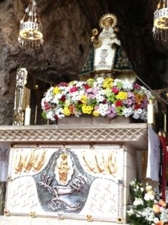PEÑA ANTORCHA. 2012
(20 AL 26 DE AGOSTO)

- TOLEDO
- TORRELAVEGA
- SAN VICENTE DE LA BARQUERA
- 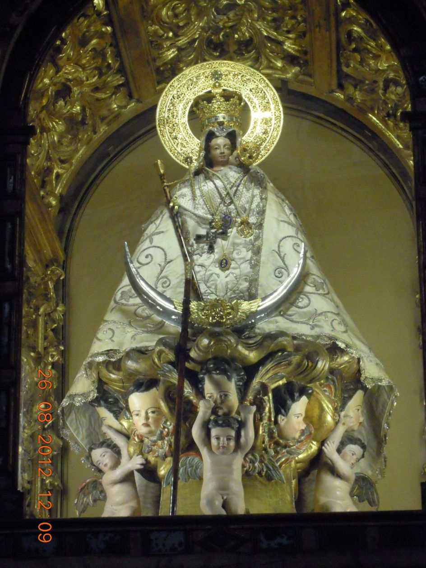COMILLAS
- PARQUE DE CABARCENOS
- SANTILLA DEL MAR
- NEO CUEVAS DE ALTAMIRA
- SANTUARIO DE COVADONGA VIRGEN DE COVADONGA
- LAGOS DE COVADONGA
- FUENTE DE
- SANTO TORIBIO DE LIEBANA
- SALAMANCA
VIRGEN DE LA MONTAÑA * NTRA SRA DE LA MONTAÑA, CACERES
- ERMITA DEL PILAR (CASAS DE DON ANTONIO)
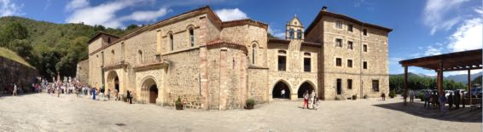

SANTO TORIBIO DE LIEBANA

CANTABRIA 2012
(POR CRISTOBAL NAVARRO)

UN SALUDO A LOS VIAJEROS
QUE VAN EN BUSCA DE FRIO
Y SIN RETRASO HAN LLEGADO,
LOS SOLISTAS VAN PRIMERO
YA EMPEZAMOS CON EL LIO
HABITACIONES SIMPLES SON CUATRO:
PEPITA DIAZ, TERESA CANTARERO,
Mª CARMEN ALMOGUERA DEL RIO
Y MANUEL VAZQUEZ MERCADO.
SER PESADO YO NO QUIERO
DE SU PACIENCIA ME FIO
LAS DOBLES, ASI HAN QUEDADO:
ASUNCION RUIZ Y AMALIA BORRACHERO.
ROSARIO PONCE Y ANITA CLEMENTE.
FELICIANO Y LOLA DELGADO.
ANTONIO GAVILAN Y ASUNCION MONTERO.
ISABEL MARIA Y PALOMA BENAVENTE.
ADELA Y CRISTOBAL NAVARRO.
EMILIA VELASCO Y MARUJA ROMERO.
HILDA Y MARIA JOSE FERNANDEZ.
Mª CARMEN CLAVIJO Y PEPITA BLANCO.
ANTOÑITA RAYA Y REMEDIOS.
ELEUTERIO Y JOSE Mª GARCIA.
ANA SECO Y PEPA PEINADO.
EUGENIO GRANJA Y ANTONIA MONTERO.
ANTONIA RAMOS Y Mª CARMEN, SU SOBRINA.
PAQUITA FLORES Y Mª CARMEN NAVARRO.
MARGARITA ROJO Y EMILIO MOLINA.
ELVIRA PEREZ Y Mª CARMEN CALVO.
PEDRO DESERA Y ANGELES GARCIA.
JUANITA DIAZ Y ANA Mª SAMA HIDALGO.
Y NO SE ACABA TODAVIA,
CARMEN HAY OTRAS DOS,
QUE NO LES PONGO MARIA,
UNA ES PARRAGA Y OTRA LEON.

NO SE IMPACIENTE LA GUIA
QUE TERMINO EN UN SEGUNDO,
ES QUE BUSCABA UNA RIMA
A Mª CARMEN Y RAIMUNDO.
ROSARIO SANCHEZ Y Mª CARMEN RUIZ.
Y LOS ULTIMOS DE YA SABEN DONDE,
PORQUE ESTO TERMINA AQUÍ,
JOSE LUIS JIMENEZ Y DOLORES CONDE
MAS DIEGO Y MANUELA POR FIN
QUE SON LA GUIA Y EL CHOFER.
CINCUENTA Y DOS PEREGRINOS
VIAJEROS A CANTABRIA
ANTORCHAS SON DEL CAMINO
POR LOS RINCONES DE ESPAÑA
NO PERDAMOS NI UN SUSPIRO
Y PONGAMONOS EN MARCHA
QUE ESPERA SANTO TORIBIO
Y SU INDULGENCIA PLENARIA.

El lunes, día 20 de agosto de 2012, salimos para Cantabria según lo previsto en número de 50 peregrinos entre socios y simpatizantes, mas una guía, Manuela, que resultó ser encantadora y un chofer, el entrañable Diego, gran amigo de nuestra Peña. Dejamos atrás las sofocantes calores del agosto sevillano para buscar en las tierras altas de España temperaturas más frescas, sin embargo Toledo, primera etapa de nuestro viaje, nos acogió con 40 grados a la sombra. Con esos mismos grados y después de reconfortarnos con el frescor de un sabroso salmorejo, salimos a media tarde a visitar esta bellísima ciudad castellana, antaño capital del reino, fundiéndonos literalmente en sus calles y plazas del casco antiguo, que parecíamos los extranjeros que se patean nuestra Sevilla con “to la caló”. Manuela, nuestra guía, nos deleitó con sus conocimientos sobre la historia de esta gloriosa ciudad y pudimos admirar desde cuadros del Greco, donde nuestra simpática Chari, viuda del añorado “foto”, no se le ocurrió otra cosa que ir a sentarse sin saberlo en un sillón del siglo XVI y a poco nos echan de Toledo, hasta edificios emblemáticos como el arzobispado, el ayuntamiento, el alcázar y sobre todo su riquísima catedral, considerada la más lujosa de toda Europa por los tesoros que guardan sus paredes. Por cierto, en ella se casó Juana la loca en agosto precisamente, ya tendría que estar loca. Cenamos dorada a la espalda y alguno que otro se echó a la misma poco después un delicioso mojito, bebida típica cubana y muy apropiada por cierto para estas calores, en una esplendida alameda donde la temperatura, a esas horas eso sí, ya se adecuaba a estos lares de Castilla.
A la mañana siguiente salimos para Cantabria llegando a Torrelavega a medio día, lugar donde tendríamos nuestro cuartel general durante los siguientes 4 días. Por la tarde, después del ágape, visitamos San Vicente de la Barquera con su imponente iglesia de Santa María de los Ángeles, situada junto a un castillo en lo más alto de la villa. Se trata de uno de los ejemplos más destacados de la arquitectura gótica en Cantabria, en ella, cabe citar la talla del Cristo crucificado y el retablo barroco, pura joya. Castillo, edificios, que en la actualidad se utilizan como juzgados o ayuntamiento, de la misma edad de la iglesia y sus calles empedradas configuran un casco histórico propio de la edad media. A continuación nos dirigimos a Comillas, pueblo pequeño pero con edificios tan grandiosos que aparecen de repente como si no tuvieran nada que ver con el entorno, como sublimes fantasmas de otros tiempos de gran esplendor: la Universidad Pontificia, el Palacio de Sobrellano, el Palacio de Coteruca o el Capricho de Gaudí son claros ejemplos de que cualquier tiempo pasado fue mejor.
Nuestra siguiente etapa, al día siguiente, configuró las visitas al Parque de la Naturaleza de Cabarceno por la mañana y Santillana del Mar y Neo cuevas de Altamira por la tarde. El primero de nuestros destinos es el Zoológico más extenso de Europa, único en su especie. Es una impresionante extensión de terreno en lo que antiguamente fue una mina de hierro. Animales de todo tipo, más de cien especies distintas, conviven en semilibertad de la forma más parecida a su propio hábitat. Todo ello sembrado de teas de mineral de hasta 20 metros de altura, resultado del los trabajos de extracción de los mineros, conformando un paisaje casi lunar pero sencillamente espectacular. El segundo destino del día fue Santillana del Mar, precioso pueblo de calles empedradas también, casas de piedra y una recóndita Colegiata hacen que el viajero parezca igualmente anclado en la Edad Media, eso sí, las anchoas del lugar se conservan espléndidamente y están de lo mas deliciosas. Las Neo cuevas de Altamira, tercer destino de la jornada, nos transportaron a trece mil años de antigüedad pudiendo apreciar el arte pictórico que ya tenían los primeros pobladores de estas tierras Cántabras. Impresionante su Capilla Sixtina en la que se puede apreciar cómo eran capaces de pintar con materiales tan simples y que duraran las pinturas tantos miles de años, cuanto nos queda por aprender. Contemplamos una réplica exacta, ya que las originales, están en estudio para su conservación porque lo que ha durado 13000 años podría irse al garete en menos de 10, cosas del progreso.
En el ecuador de nuestro viaje, cuarto día de peregrinación, hicimos una visita obligada a nuestra Madre, La Señora de Covadonga. Asistimos a una entrañable eucaristía junto a Ella, casi en su salita de estar porque solo cabíamos la Peña y algún que otro peregrino más. Tan cerca estuvimos de Ella que creímos estar a un paso del Cielo. Muy cerca de él acabamos más tarde pues subimos a los lagos, a 1300 metros de altitud, tan cerca que el cielo parecía fundirse con las cumbres y bajaba a bañarse en el agua mansa de dos bellísimos lagos, tan reposados y cristalinos que parecían los mismísimos espejos de La Madre de Covadonga. Después de estar tan cerca del Cielo, volvimos a la tierra y repusimos fuerzas en Cangas de Onís. Almuerzo típico asturiano: Fabada, merluza a la sidra y arroz con leche, casi “na”, estábamos en la tierra pero comimos como dioses. Por la tarde, de vuelta a nuestro cuartel general para el merecido descanso, volvimos a pasar por Comillas para ver detalles que quedaron pendientes en nuestra anterior visita por falta de tiempo y de tacto por parte de la responsable de donde se encontraba el Capricho de Gaudí que nos impidió verlo porque llegamos con el tiempo muy justo. En cuestiones de tacto, los andaluces barremos al resto de España y para muestra un botón: Diego, nuestro chofer, se ofreció a llevarnos de nuevo a Comillas a pesar de que era su tarde libre. Queda dicho.
La quinta jornada de nuestro viaje nos llevó también muy cerquita del cielo, Fuente De, población enclavada en los Picos de Europa. Accedimos a ella a través del Desfiladero de la Hermida, acompañados en todo momento por el río Deva, río de aguas transparentes y piedras blancas que dibuja a su paso preciosas estampas con sus recodos, saltos, cuevas y pozas donde salmones y truchas reposan de su esfuerzo en el remonte. A derecha e izquierda, paredes de roca que deben de estar esculpidas por la mano de Dios, ya que llegan hasta casi donde El está. Cuesta trabajo desde el autocar poder divisar sus cumbres, adornadas de nubes tan blancas como las piedras del río. Arriba, en Fuente De, un teleférico transportó a los más arriesgados a otro mundo, el de las cumbres de los Picos de Europa desde donde se ve media España, visión tan solo destinada a los buitres que sobrevuelan las cumbres. Espectacular en toda su grandeza. Ya de bajada llegamos por fin a la meta de nuestra peregrinación, el Monasterio de Santo Toribio de Liébana, con su iglesia románica, enclavado en el corazón del valle que lleva su mismo nombre y donde todo el que lo deseó obtuvo la Indulgencia Plenaria, principal objetivo de nuestro viaje. Allí se venera el Lignum Crucis, reliquia que corresponde al brazo izquierdo de la Santa Cruz que Santa Elena, madre del emperador Constantino, dejó en Jerusalén en el siglo IV cuando descubrió las cruces de Cristo y los ladrones. Esta serrado y puesto en modo de Cruz quedando entero el agujero sagrado donde clavaron la mano de Cristo. Santo Toribio, obispo de Astorga, lo trajo de Tierra Santa en el siglo V. Con la invasión musulmana se trasladó la reliquia a tierras lebaniegas por miedo a que fuera profanada y allí se conserva desde entonces. Asistimos a una solemne eucaristía, presidida por el Lignum Crucis desde el altar, y nos postramos seguidamente ante la reliquia, pudiendo besar y acariciar el Santo Madero en donde Jesús ofreció su vida por nosotros. Cargados de fe regresamos a Torrelavega para reponer fuerzas y tras un corto descanso visitar por la tarde la ciudad de Santander, capital de Cantabria. Pudimos admirar el Palacio de la Magdalena, el Parque de Mataleñas, la playa del Sardinero, el paseo Pereda o la Catedral que está compuesta de dos plantas superpuestas y un claustro con dependencias anejas. La planta inferior, comúnmente llamada Iglesia del Cristo, es la más antigua ya que data del siglo XII. En ella se conservan las reliquias de San Emeterio y San Celedonio, patronos de la ciudad. La superior es del siglo XIII aunque fue reconstruida entre los años 1942 y 1953 debido a que quedó seriamente dañada como consecuencia del terrible incendio de Santander de 1941. Regresamos al hotel para cenar y descansar, no sin antes invocar en un salón del recinto a nuestro Amigo Invisible que nos trajo detalles a todos, con la complicidad de los dos payasos de siempre que amenizaron el acto con su mejor voluntad. Como ultima curiosidad de Santander decir que en su escudo aparece la Torre del Oro de Sevilla y las cadenas que partieron los marinos cántabros en la conquista de nuestra ciudad a las órdenes de San Fernando. Al día siguiente iniciaríamos el viaje regreso.
La siguiente etapa nos llevó a Salamanca, donde llegamos a medio día y después del almuerzo y un leve descanso nos inyectamos en sus entrañas quedando absortos en la contemplación de sus dos Catedrales, la Vieja y la Nueva, la Casa de las Conchas, la Plaza Mayor, las Escuelas Mayores o la Universidad, la más antigua de España, fundada en 1218 por Alfonso IX y que fue también la primera de Europa que ostentó el titulo de universidad por el edicto de 1253 de Alfonso X el Sabio. Compartimos la eucaristía en la Iglesia de la Purísima Concepción, que data de mediados del siglo XVII y donde pudimos admirar en el retablo del altar mayor un gran lienzo de la Inmaculada, obra del pintor José de Ribera. La suerte, también nos ofreció la oportunidad de contemplar un hermoso cuadro del mismo pintor, con un motivo del lavatorio de pies y que se exponía por primera vez en el altar después de más de 300 años en el interior de la clausura del convento de las Agustinas al que pertenece la iglesia. Después de cenar algunos disfrutamos de la algarabía de la Plaza Mayor, antes de despedirnos de esta ciudad declarada Patrimonio de la Humanidad por la Unesco. Por cierto, el hotel era inteligente, el aire acondicionado se apagaba al abrir el balcón, las duchas de hidromasajes funcionaban mediante botones por lo que alguno se salió de la ducha sin mojarse siquiera, otros no encontraban el televisor, solo el mando. En fin anécdotas para una sonrisa, aunque no se lo crean hay quien estuvo cepillándose los dientes con Calmatel durante varios días y nosotros creyendo que le daba al vino. Somos únicos.
La última etapa nos llevó hasta Cáceres, el municipio más extenso de España, donde visitamos la Ciudad Vieja declarada también Patrimonio de la Humanidad al igual que Salamanca, ya que, es uno de los conjuntos urbanos de la Edad Media y del Renacimiento más completos del mundo. Vimos la Concatedral de Santa María, el Palacio de las Veletas, los Palacios de los Golfines, el de arriba y el de abajo, el Arco de la Estrella o el Museo Arqueológico y su impresionante aljibe que abastecía de agua a toda la ciudad. Antes de todo esto y nada más llegar subimos a la Ermita de la Montaña, presidida por la Virgen del mismo nombre que fue declarada Patrona de Cáceres en 1906 y coronada en 1924. La imagen data de entre 1620 y 1626 y se talló siguiendo el modelo de otra más antigua, copia de la Virgen de Monserrat, la cual fue llevada a Cáceres por un eremita de Casas de Millán llamado Francisco de Paniagua. Ante Ella rezamos el Ángelus cantado y Le dimos gracias con la Salve por este viaje peregrinación que ya llegaba a su fin. Después de las merecidas viandas, migas típicas extremeñas, partimos hacia Sevilla cansados pero entusiastas de haber compartido 7 días de nuestras vidas. Aun nos quedaba una parada sorpresa y la hicimos en Casas de Don Antonio, pueblo de Paquita, madre de Feliciano, donde ella se despidió del resto de viajeros no sin antes abrirnos una pequeña Ermita en la que se venera una preciosa imagen de la Virgen del Pilar, recientemente coronada de nuevo gracias a la insistencia de Paquita y a la aportación de todos los vecinos. Volvimos a cantar la Salve en acción de gracias, es de bien nacido ser agradecido. Como es costumbre, los que nos acompañaban por primera vez nos relataron sus vivencias y pareceres, algunos como Manuela, nuestra guía, dijo haberse sentido en familia y eso es precisamente lo que somos.
Abrazos, besos y lágrimas nos acompañaron en la despedida con la promesa de vernos con asiduidad durante la larga espera de una nueva peregrinación, la del verano que viene. ¿Quizás a San Francisco Javier?. Como siempre será lo que Dios quiera.

